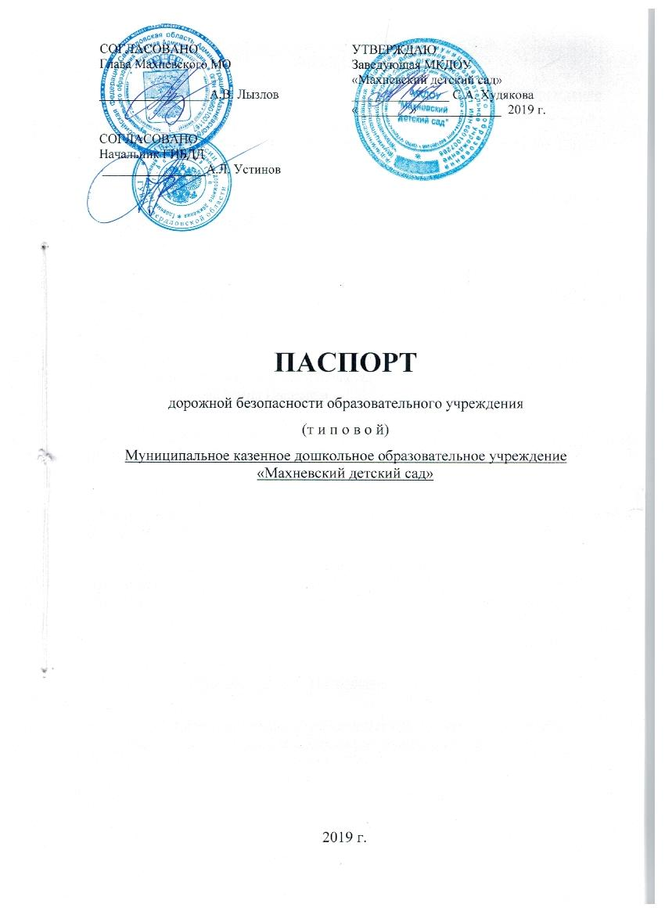

**Общие сведения**

Муниципальное казенное дошкольное образовательное учреждение «Махневский детский сад»

(Полное наименование образовательного учреждения)

Юридический адрес: 624621 Свердловская область, Алапаевский район, пгт.Махнево, ул. Городок карьера, 18А

Фактический адрес: 624621 Свердловская область, Алапаевский район, пгт.Махнево, ул.Гагарина, 47 А

Руководители образовательного учреждения:

Заведующая Худякова Светлана Анатольевна 8 (34346) 76 – 3– 83

(фамилия, имя, отчество) (телефон)

Заместитель заведующей

по воспитательно-

методической работе

Комарова Оксана Александровна 8 9530533724

(фамилия, имя, отчество) (телефон)

Заместитель заведующей

по административно –

хозяйственной части Попова Елена Ивановна 8 9506474613

(фамилия, имя, отчество) (телефон)

Ответственные работники

муниципального органа

образования начальник отдела образования Махнёвского МО

(должность)

Берстенева Татьяна Вячеславовна

(фамилия, имя, отчество)

8 (34346) 76 – 1 – 58

(телефон)

Ответственные от Госавтоинспекции

начальник ГИБДД Устинов Алексей Леонидович

Ответственные работники за мероприятия по профилактике детского травматизма Заместитель заведующей по воспитательно- методической работе:

Комарова Оксана Александровна 8 9530533724

(фамилия, имя, отчество) (телефон)

Руководитель или ответственный работник дорожно-эксплуатационной

организации, осуществляющей содержание улично-дорожной  
 сети (УДС)[1]* Черников Василий Николаевич 76 – 1 - 94

(фамилия, имя, отчество) (телефон)

Руководитель или ответственный работник дорожно-эксплуатационной

организации, осуществляющей содержание технических средств  
организации дорожного движения (ТСОДД)*

Мастер участка АО «Свердловскавтодор» филиал Ирбитское ДРСУ

Шмаков В.А. 76 – 1 – 49

(фамилия, имя, отчество) (телефон)

Количество учащихся 160

Наличие уголка по БДД имеется в групповых помещениях и методкабинете - 11

*(если имеется, указать место расположения)*

Наличие класса по БДД _______нет_______________________________

*(если имеется, указать место расположения)*

Наличие автогородка (площадки) по БДД _____имеется

Наличие автобуса в образовательном учреждении нет

*(при наличии автобуса)*

Владелец автобуса ______________________________________________

(*образовательное учреждение, муниципальное образование и др.*)

Время работы в образовательном учреждении:

с 07.30 до 17.30 ч.

Телефоны оперативных служб:

ЕДДС Администрации Махнёвского МО 76 – 5 - 00

Отделение полиции № 2 пгт.Махнёво 76 – 1 – 73

**Содержание**

1. План-схема ОУ.
2. Район расположения ОУ, пути движения транспортных средств и детей;
3. Маршруты движения организованных групп детей от ДОУ к Дому культуры, к средней общеобразовательной школе, к библиотеке, к стадиону.
4. Пути движения транспортных средств к местам разгрузки/погрузки

ІІ. Приложения:

*Приложение 1.* Об организации профилактической работы по детскому дорожно- транспортному травматизму в ДОУ

*Приложение 2.*«Памятка для администрации образовательного учреждения»

*Приложение 3.* Перспективный план методической работы

*Приложение 4.*   Консультация для родителей

*Приложение 5.*Основы безопасности жизнедеятельности

*Приложение 6.* Целевые прогулки как форма профилактики детского дорожно-транспортного травматизма.

*Приложение 7.* Карта контроля выхода детей на экскурсию за территорию

*Приложение 8.* План тематической недели по БДД для детей от 3 до 7 лет в летний оздоровительный период тема: «Ребенок на улице города».

*Приложение 9.* Памятки для родителей

*Приложение 10.* Анкеты для родителей

1. **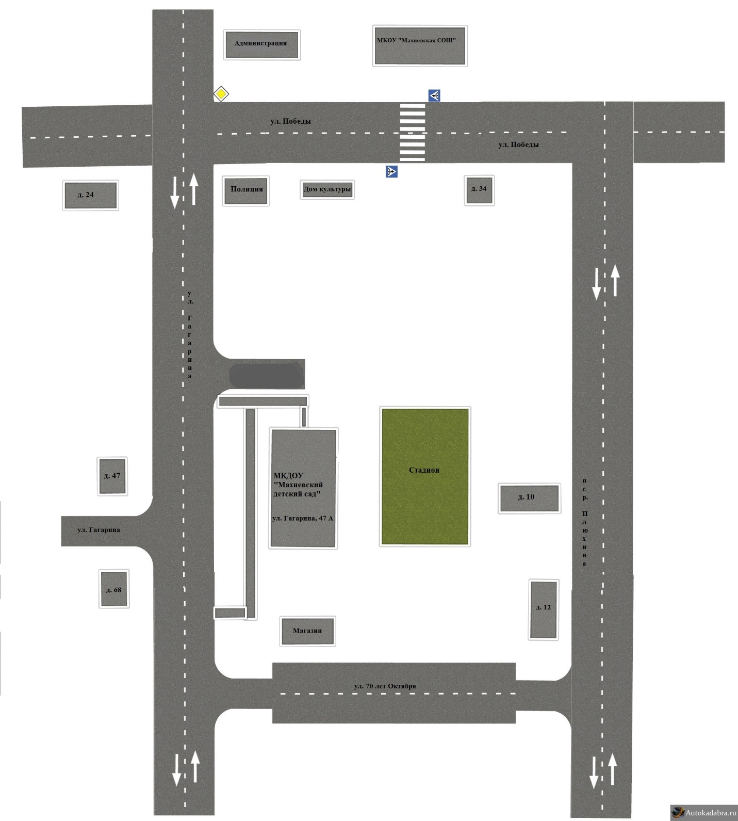****План-схема расположения ДОУ**

ул. Гагарина

Детский сад

- жилая зона

д. 68

- Ограждение территории

-движение детей

Условные обозначения



 - тротуар

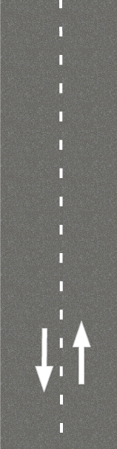



|  |  |
| --- | --- |
| |  | | --- | |  | |

|  |
| --- |
|  |

|  |
| --- |
|  |

- проезжая часть

**2.План-схема маршрутов движения детей от ДОУ к стадиону, Дому культуры, библиотеке**

ул. Гагарина

Детский сад

- жилая зона

д. 68

- Ограждение территории

-движение детей

Условные обозначения



 - тротуар





|  |  |
| --- | --- |
| |  | | --- | |  | |

|  |
| --- |
|  |

|  |
| --- |
|  |

- проезжая часть

**3.** **План-схема пути движения транспортных средств к местам разгрузки-погрузки**

стоянка

- движение детей

- жилая зона

Д. 68

- ограждение территории

- место разгрузки-погрузки

Условные обозначения





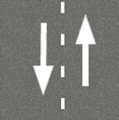

- движение транспортных средств

- тротуар

- проезжая часть

**3. Пути движения транспортных средств к местам разгрузки/погрузки**

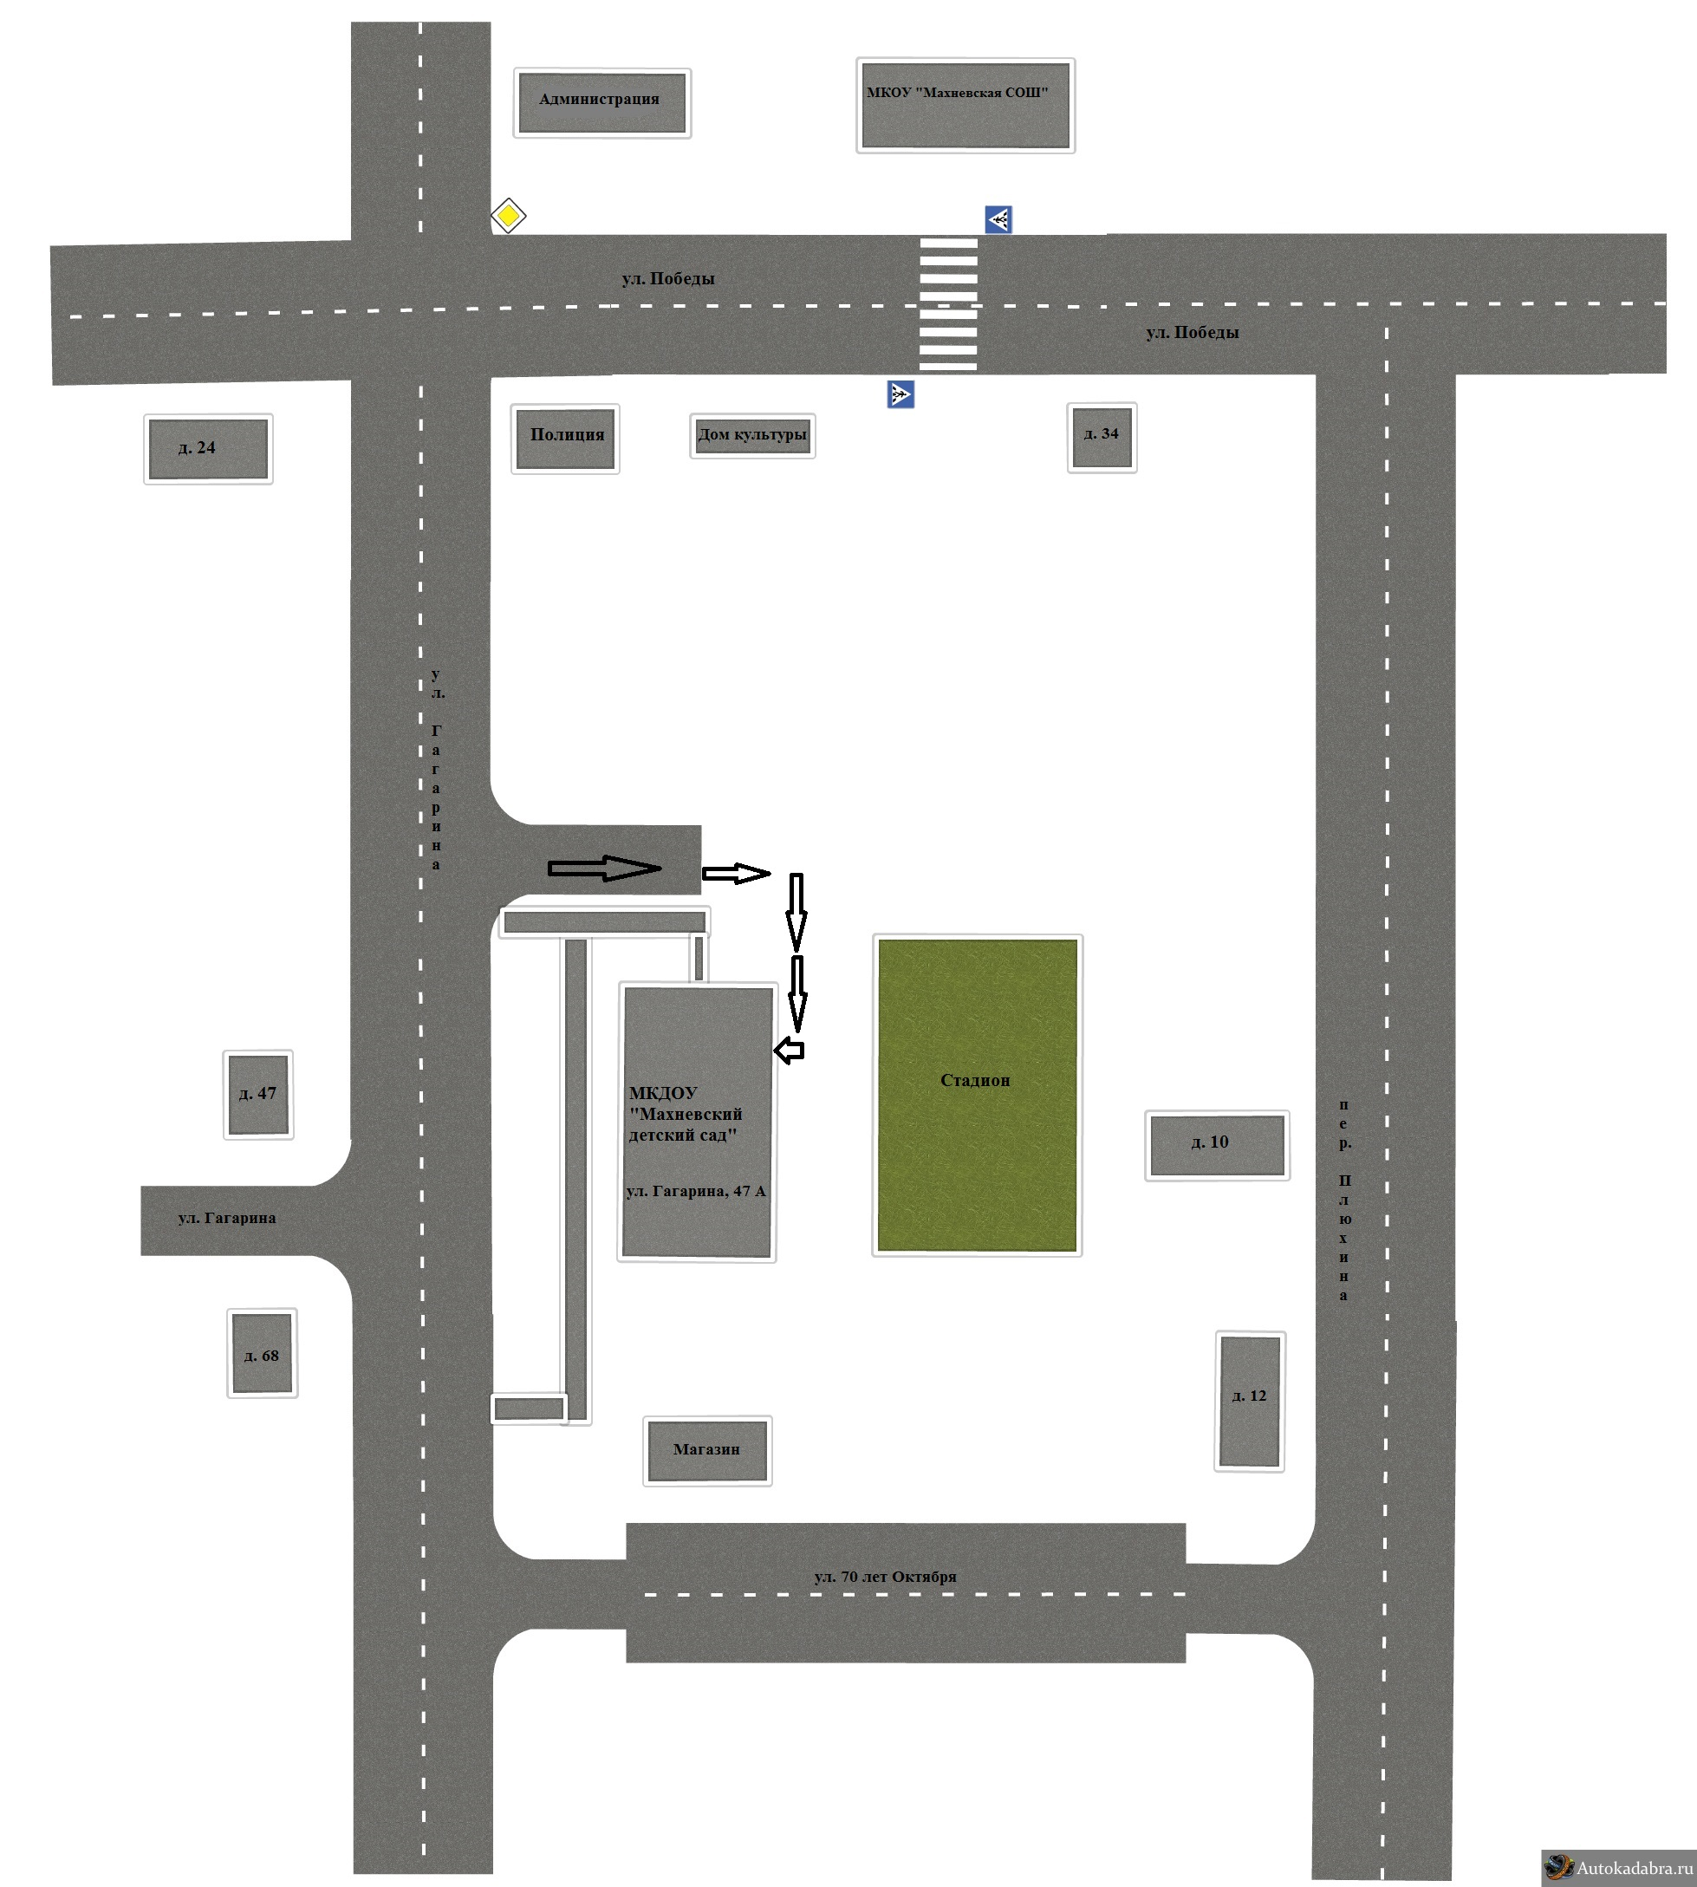



Условные обозначения

Пути движения транспортных средств к месту разгрузки/погрузки

Маршрут движения детей во время погрузочных/разгрузочных работ

**ІІ. Приложения:**

***Приложение 1***

**Об организации профилактической работы по детскому дорожно- транспортному травматизму в МКДОУ «Махневский детский сад»**

На основании Закона РФ «О безопасности дорожного движения», принятого Государственной Думой 15.11.1995 г. ст. 29 «Обучение граждан правилам безопасного поведения на автомобильных дорогах», приказа Министерства образования РФ № 354 от 09.07.1996 г. «О повышении безопасности дорожного движения детей и учащихся России» и в целях предотвращения детского дорожно-транспортного травматизма (ДДТТ) в образовательном учреждении следует организовать систему работы по профилактике ДДТТ.

1. Перед началом учебного года (август) приказом заведующей назначается член администрации ответственный за профилактику ДДТТ.

2. В годовой план дошкольного учреждения вносится приложение «Работа по профилактике ДДТТ».

3. В дошкольных группах, начиная с  1 младшей ведется изучение ПДД. Занятия по ПДД проводятся в соответствии с Основной общеобразовательной программой  МКДОУ «Махневский детский сад», через проведение непосредственного образовательной деятельности в образовательной области «Безопасность», в старшей,  подготовительной к школе группах как целое занятие, а в 1младшей, 2 младшей, средней группах, как часть непосредственно образовательной деятельности.

4. В МКДОУ и в группах, начиная с 1 младшей группы создаются уголки по безопасности дорожного движения.

5. Ответственный работник за профилактику ДДТТ:

5.1. Контролирует образовательный процесс по изучению правил дорожного движения, содержание и реализацию учебных программ, качество знаний.

5.2. Ведет особый учет проведению практических занятий на учебной транспортной площадке, составляет график-расписание занятий для воспитанников.

5.3. Организует мониторинг по ПДД воспитанников.

5.4. Организует участие МКДОУ в:

5.4.1. проведения всероссийских операций «Внимание - дети!», недель безопасности дорожного движения;

5.4.2. конкурсе рисунков по ПДД;

5.4.3. конкурсе наглядных пособий и дидактического материала по изучению правил дорожного движения;

5.4.4. конкурсе методических разработок занятий, сценариев досуга, вечеров-развлечений, программ обучения.

6. Два раза в год рассмотреть вопрос о состоянии работы по профилактике ДДТТ, безопасности детей на улицах и дорогах на совещании при заведующей, родительских собраниях, организовать встречи детей и родителей с инспектором ГИБДД.

7. Перед каждым выходом (выездом) детей на экскурсии, в музеи и т.д. проводить инструктаж по правилам безопасного поведения на дорогах и в общественном транспорте.

8. Активизировать работу по профилактике ДДТТ во время летнего оздоровительного периода.

***Приложение 2***

**ПАМЯТКА ДЛЯ АДМИНИСТРАЦИИ ОБРАЗОВАТЕЛЬНОГО УЧРЕЖДЕНИЯ**

**При планировании мероприятий должны быть предусмотрены:**

1. Работа с субъектами воспитательного процесса: воспитателями, узкими специалистами по оказанию им методической помощи в проведении разнообразных форм проведения мероприятий по изучению правил дорожного движения.

2. Создание и оборудование уголков по безопасности движения, изготовление стендов, макетов улиц, перекрестков, светофоров, разработка методических, дидактических материалов и пособий для занятий с дошкольниками.

3. Создание специальных атрибутов для занятий в группе для практических занятий по правилам дорожного движения.

4. Работа с родителями по разъяснению правил дорожного движения, проведение разных форм: собрания, конференции, совместные игровые программы, выставки-конкурсы творческих работ (рисунки, поделки).

5. Пропаганда правил дорожного движения через СМИ, видеофильмы, участие в творческих конкурсах (рисунки, плакаты, совместные работы детей и родителей, конспекты тематических и методических разработок; по проведению праздников, викторин, досугов, театрализованных представлений, игр и др.). Оформление методической копилки по организации и проведению месячника «Внимание, дети!».

***Приложение 3***

**Перспективный план методической работы**

|  |  |  |  |
| --- | --- | --- | --- |
| № п/п | Мероприятия | Сроки | Ответственные |
|  | **1-ый этап. Диагностический** |  |  |
| 1 | Самоанализ педагогов «Что я знаю о ПДД» | Сентябрь | Педагоги ДОУ |
| 2 | Диагностика уровня компетентности педагогов по «Дорожной грамоте» | Сентябрь  - май | Зам.зав по ВМР |
| 3 | Анализ предметно-развивающей среды в группах по обучению дошкольников ПДД | Октябрь | Зам.зав по ВМР |
|  | **2-ый этап. Теоретический** |  |  |
| 1 | Проведение инструктажей по обучению дошкольников правилам дорожного движения | В  течение года | Зам.зав.поВМР |
| 2 | Составление плана преемственности со школой по обучению дошкольников ПДД | Сентябрь | Заведующий, Зам.зав.поВМР |
| 3 | Консультации по организации предметно- развивающей среды в группах по обучению дошкольников ПДД | Август- сентябрь | Зам зав.поВМР |
| 4 | Консультация: «Проектный метод обучения как эффективный способ формирования у детей знаний и навыков по ПДД» | Сентябрь | Зам.зав по ВМР |
| 5 | «Круглый стол» по теме «Взаимодействие узких специалистов по обучению дошкольников дорожной грамоте» | Октябрь | Специалисты |
| 6 | Методическая неделя «Грамотный пешеход» | Октябрь |  |
| 7 | Семинар-практикум «Ознакомление дошкольников с дорожной грамотой» | Январь | Педагоги  Зам.зав поВМР |
| 8 | Методические оперативки по теме «Обучение дошкольников правилам дорожного движения» | Ежемесячно | Зам.зав по ВМР  Воспитатели |
| 9 | Консультация для педагогов старшего дошкольного возраста «Развитие познавательных интересов у детей старшего дошкольного возраста в процессе обучения их правилам дорожного движения» | Февраль | ЗАМ.зав по ВМР |
| 10 | Организация встреч с инспектором ГИБДД | В  течение года | Зам.зав поВМР |
| 11 | Консультация по теме «Организация работы по правилам дорожного движения с родителями» | В  течение года | Зам.зав поВМР |
| 12 | Методический калейдоскоп «Знакомство с педагогическим опытом других садов и школ по обучению детей ПДД» | В  течение года | Зам.зав.поВМР |
|  | **3-ый этап. Практический** |  |  |
| 1 | Участие в конкурсе по ПДД | Ноябрь | Педагоги ДОУ |
| 2 | Заседание творческой группы по обучению дошкольников правилам дорожного движения | В  течение года | Зам.зав поВМР |
| 3 | Открытые просмотры по обучению дошкольников ПДД | Октябрь | Зам.зав поВМР члены творческой группы |
| 4 | Взаимоконтроль по группам «Оснащение педагогического процесса и наглядного материала по проблеме изучения ППД» | Апрель | Воспитатели групп, педагоги ДОУ |
|  | **4-ый этап. Аналитический** |  |  |
| 1 | Самоанализ педагогов «Что я знаю о ПДД» | Апрель | Педагоги ДОУ |
| 2 | Диагностика уровня компетентности педагогов по дорожной грамоте | Апрель | Зам.зав по ВМР |
| 3 | ДРК «Обучение дошкольников правилам дорожного движения» | Апрель | Зам.зав по ВМР |

***Приложение 3***

**ПЛАН МЕРОПРИЯТИЙ**

**по предупреждению детского дорожно-транспортного травматизма**

|  |  |  |  |
| --- | --- | --- | --- |
| ***№ п/п*** | ***Мероприятия*** | ***Срок исполнения*** | ***Исполнитель*** |
| 1 | Инструктивно-методическая консультация с педагогическими работниками по методике проведения образовательной деятельности  с детьми по БДД. | Сентябрь | Зам.зав по ВМР |
| 2 | Изучение БДД с воспитанниками согласно программе. | В течение года | Воспитатели |
| 3 | Вести накопительную папку по профилактике ДТТ | В течение года | Зам.зав по ВМР |
| 4 | Составить методические разработки по обучению детей правилам дорожного движения. | Сентябрь | Зам.зав по ВМР, воспитатели |
| 5 | В группах обновить уголки по изучению правил дорожного движения | Сентябрь | Воспитатели |
| 6 | Изготовить пособия по изучению правил дорожного движения | В течение года | Воспитатели |
| 7 | Провести консультацию для воспитателей «Организация занятий по обучению дошкольников безопасному поведению на улице» | Октябрь | Зам.зав по ВМР |
| 8 | Провести консультацию для воспитателей «Методика построения системы работы по изучению дошкольниками правил дорожного движения» | Декабрь | Зам.зав по ВМР |
| 9 | Провести консультацию для воспитателей «Игра как ведущий метод обучения детей безопасному поведению на дорогах».  «Методика подготовки занятий в игровой форме». | Февраль | Зам.зав по ВМР |
| 10 | Провести консультацию для воспитателей  «Целевые прогулки как форма профилактики детского дорожно-транспортного травматизма» | Апрель | Зам.зав по ВМР |
| 11 | Оформить уголок безопасности дорожного движения для родителей | В течение года | в Зам.зав по ВМР, воспитатели |
| 12 | Принимать активное участие в городских мероприятиях по предупреждению детского дорожно-транспортного травматизма. | Сентябрь-май | Зам.зав по ВМР, воспитатели |
| 13 | Провести родительские собрания, анкетирование родителей по обучению детей ПДД и профилактике дорожно-транспортного травматизма | Октябрь, апрель | Зам.зав по ВМР, воспитатели |
| 14 | Провести викторину по БДД | Ноябрь | Воспитатели |
| 15 | Тематическая образовательная деятельность, беседы, развлечения по правилам безопасности дорожного движения с воспитанниками. | В течение года | Воспитатели  музыкальный руководитель,  инструктор по физической культуре |
| 16 | Выставка детских творческих работ по безопасности дорожного движения «Безопасный путь от дома до детского сада!». | Апрель | Воспитатели |
| 17 | Приобретение дидактических игр, пособий, методической литературы по БДД | В течении года | Заведующая |
| 18 | Приобретение дидактических игр, пособий, методической литературы по БДД | В течение года | Воспитатели |
| 19 | Обновление детской транспортной площадки. | Июль  Август | Зам.зав.по АХЧ,  Инструктор по физо |
| 20 | Приобретение дидактических игр, пособий, методической литературы по БДД | Май | Зам.зав по ВМР |
|  | **Межведомственные связи** |  |  |
| 1 | Участие представителя ГИБДД в проведении родительского собрания | Октябрь | Заведующий |
| 2 | Участие представителя ГИБДД в проведении занятий по правилам дорожного движения | 1 раз в квартал | Заведующий |
| 3 | Привлечение школьников- выпускников детского сада и начальной школы к изготовлению атрибутов для игр. | В  течение года | Заведующий |
|  |  |  |  |

***Приложение 4***

**КОНСУЛЬТАЦИЯ ДЛЯ РОДИТЕЛЕЙ.**

***Причины детского дорожно-транспортного травматизма.***

* Неумение наблюдать.
* Невнимательность.
* Недостаточный надзор взрослых за поведением детей.

***Рекомендации по обучению детей ПДД.***

**При выходе из дома.**

Если у подъезда дома возможно движение, сразу обратите внимание ребенка, нет ли приближающегося транспорта. Если у подъезда стоят транспортные средства или растут деревья, приостановите свое движение и оглядитесь – нет ли опасности.

**При движении по тротуару.**

* Придерживайтесь правой стороны.
* Взрослый должен находиться со стороны проезжей части.
* Если тротуар находится рядом с дорогой, родители должны держать ребенка за руку.
* Приучите ребенка, идя по тротуару, внимательно наблюдать за выездом машин со двора.
* Не приучайте детей выходить на проезжую часть, коляски и санки везите только по тротуару.

**Готовясь перейти дорогу**

* Остановитесь, осмотрите проезжую часть.
* Развивайте у ребенка наблюдательность за дорогой.
* Подчеркивайте свои движения: поворот головы для осмотра дороги. Остановку для осмотра дороги, остановку для пропуска автомобилей.
* Учите ребенка всматриваться вдаль, различать приближающиеся машины.
* Не стойте с ребенком на краю тротуара.
* Обратите внимание ребенка на транспортное средство, готовящееся к повороту, расскажите о сигналах указателей поворота у машин.
* Покажите, как транспортное средство останавливается у перехода, как оно движется по инерции.

**При переходе проезжей части**

* Переходите дорогу только по пешеходному переходу или на перекрестке.
* Идите только на зеленый сигнал светофора, даже если нет машин.
* Выходя на проезжую часть, прекращайте разговоры.
* Не спешите, не бегите, переходите дорогу размеренно.
* Не переходите улицу под углом, объясните ребенку, что так хуже видно дорогу.
* Не выходите на проезжую часть с ребенком из-за транспорта или кустов, не осмотрев предварительно улицу.
* Не торопитесь перейти дорогу, если на другой стороне вы увидели друзей, нужный автобус, приучите ребенка, что это опасно.
* При переходе по нерегулируемому перекрестку учите ребенка внимательно следить за началом движения транспорта.
* Объясните ребенку, что даже на дороге, где мало машин, переходить надо осторожно, так как машина может выехать со двора, из переулка.

**При посадке и высадке из транспорта**

* Выходите первыми, впереди ребенка, иначе ребенок может упасть, выбежать на проезжую часть.
* Подходите для посадки к двери только после полной остановки.
* Не садитесь в транспорт в последний момент (может прищемить дверями).
* Приучите ребенка быть внимательным в зоне остановки – это опасное место (плохой обзор дороги, пассажиры могут вытолкнуть ребенка на дорогу).

**При ожидании транспорта**

* Стойте только на посадочных площадках, на тротуаре или обочине.

***Рекомендации по формированию навыков поведения на улицах***

* Навык переключения на улицу: подходя к дороге, остановитесь, осмотрите улицу в обоих направлениях.
* Навык спокойного, уверенного поведения на улице: уходя из дома, не опаздывайте, выходите заблаговременно, чтобы при спокойной ходьбе иметь запас времени.
* Навык переключения на самоконтроль: умение следить за своим поведением формируется ежедневно под руководством родителей.
* Навык предвидения опасности: ребенок должен видеть своими глазами, что за разными предметами на улице часто скрывается опасность.

**Важно чтобы родители были примером для детей в соблюдении правил дорожного движения.**

* Не спешите, переходите дорогу размеренным шагом.
* Выходя на проезжую часть дороги, прекратите разговаривать - ребёнок должен привыкнуть, что при переходе дороги нужно сосредоточиться.
* Не переходите дорогу на красный или жёлтый сигнал светофора.
* Переходите дорогу только в местах, обозначенных дорожным знаком «Пешеходный переход».
* Из автобуса, троллейбуса, трамвая, такси выходите первыми. В противном случае ребёнок может упасть или побежать на проезжую часть дороги.
* Не выходите с ребёнком из-за машины, кустов, не осмотрев предварительно дороги, - это типичная ошибка, и нельзя допускать, чтобы дети её повторяли.

***Приложение 5***

**ОСНОВЫ БЕЗОПАСНОСТИ ЖИЗНЕДЕЯТЕЛЬНОСТИ**

***Работа с детьми по изучению правил дорожного движения.***

•  Занятия проводятся в форме живой беседы с использованием наглядности.

•  Параллельно с изучением основных правил дорожного движения целесообразно организовывать экскурсии по улицам города; чтение рассказов; проведение развлечений; увлекательные подвижные, сюжетно-ролевые, дидактические игры; практическую деятельность (изо, ручной труд)

•  В освоении детьми правил движения значительную роль играет конкретная, четкая речь воспитателя.

•  Проводя занятия, не следует говорить о тяжелых последствиях несчастных случаев. Дети должны понимать опасности, связанные с дорожным движением, но не бояться улицы, так как чувство страха парализует способность сосредоточиться, снижает находчивость в момент фактической опасности.

МЕРЫ ПО СНИЖЕНИЮ ДЕТСКОГО ДОРОЖНО-ТРАНСПОРТНОГО ТРАВМАТИЗМА

***Работа с детьми***

•  Экскурсии по улицам посёлка

- "Правила для пешеходов"  - "Лежачий полицейский", "Зебра"

- Дорожные знаки: "Пешеходный переход",

•  Совместная деятельность

•  Беседы  - осторожно "Дорога"  - Внимание - Переходим улицу"

- Правила езды на велосипеде, роликах

- О работе ГИБДД

- правила поведения в транспорте  - игры во дворе

- ситуации-загадки  - викторина "Мы пешеходы"  - развлечения

•  Развивающие игры, игры-тренинги : - с/р игра "Автошкола"  - д/игра "Светофор"  - с/р игра "Автобус"

- д/игра "Мы спешим в школу"  - д/игра "Найди свой цвет"  - п/игра "Воробушки и автомобиль"

•  Творческая деятельность - аппликация "Светофор" - макет "Мой посёлок"

- коллективная работа "Мы едем,едем,едем"

- работа со строителем "гараж", "автомастерская"

- строительная фантазия "Мой дворик" - рисование "Моя улица"

- рисование "Придумай свой дорожный знак"  - конкурс детского рисунка

- изготовление домино "Дорожные знаки"  - тестопластика "Транспорт"

***Работа с родителями***

- Выставка работ детей

- Конкурс "Составь план своего двора" , "Придумай свой знак"

- Памятка "Что могут сами дети", "Юному пешеходу", "Глазами водителя"

***Приложение 6***

**ЦЕЛЕВЫЕ ПРОГУЛКИ**

**как форма профилактики детского дорожно-транспортного травматизма.** 

       Педагоги должны помнить, что в процессе обучения детей Правилам дорожного движения нельзя ограничиваться лишь словесными объяснениями. Значительное место должно быть отведено практическим формам обучения: наблюдению, экскурсиям, целевым прогулкам, во время которых дети могут изучать на практике правила для пешеходов, наблюдать дорожное движение, закреплять ранее полученные знания по правильному поведению на дороге. Очень интересной формой профилактики детского дорожно-транспортного травматизма являются целевые прогулки с воспитанниками детского сада.

     Целевые прогулки направлены на закрепление дошкольниками знаний, полученных на занятиях по ПДД в группах. В каждой из возрастных групп целевые прогулки по обучению ребенка правильному поведению в дорожных ситуациях предусматривают свои задачи, темы и периодичность проведения.

     Так, организуя целевые прогулки по профилактике детского дорожно-транспортного травматизма в младшей группе, воспитателю необходимо обратить внимание детей на работу светофора, на разные виды транспорта: легковые, грузовые автомобили, автобусы, трамваи. В процессе наблюдения учить различать и называть кабину, колеса, окна, двери. Учить отвечать на вопросы, а также наблюдать за играми “в улицу” старших детей.

***Примерная тематика целевых прогулок***

**Младший возраст:** 

• знакомство с дорогой;

• наблюдение за работой светофора;

• наблюдение за транспортом;

• пешеходный переход.

• знакомство с дорогой;

• сравнение легкового и грузового автомобилей;

.

**Старший возраст**:

• элементы дороги;

• правила поведения на дороге;

• наблюдение за транспортом;

• прогулка пешехода;

• переход;

• перекресток;

• прогулка к автобусной остановке, правила поведения на остановке.

• улицы и перекрестки;

• Правила дорожного движения;

• наблюдение за движением транспортных средств и работой водителя;

• значение дорожных знаков;

• правила поведения на остановке и в общественном транспорте;

     Программа целевых прогулок по профилактике детского дорожно-транспортного травматизма в средней группе становится более широкой. Детей знакомят с жилыми и общественными зданиями, дорогой рядом с детским садом, транспортом, который движется по этой дороге, конкретными Правилами дорожного движения, с понятиями: “проезжая часть”, “одностороннее и двустороннее движение”, “пешеход”, “переход”, “светофор” и т.д .

     В старшей группе целевые прогулки по профилактике детского дорожно-транспортного травматизма организуются несколько раз в месяц. На них закрепляются представления детей о проезжей части; дети знакомятся с перекрестком, некоторыми дорожными знаками, получают более полные знания о правилах для пешеходов и пассажиров.

       На целевых прогулках по профилактике детского дорожно-транспортного травматизма в подготовительной группе дошкольники наблюдают за движением транспорта, работой водителя, сигналами светофора. Продолжается знакомство с назначением дорожных знаков и их начертанием. Закрепляется правильное употребление пространственной терминологии (слева – справа, вверху – внизу, спереди – сзади, рядом, навстречу, на противоположной стороне, посередине, напротив, вдоль и т. д.). Дети должны научиться ориентироваться в дорожной обстановке, ее изменениях, правильно реагировать на них.

***Приложение 7***

**КАРТА КОНТРОЛЯ**

выхода детей на экскурсию за территорию

муниципального казённого дошкольного образовательного учреждения

«Махнёвский детский сад»

Возрастная группа:**___**____________________________________

(№ группы, название)

Объект**:***__________________________________________________________________________________________________________________________*

Тема:________________________________________________________________________________________________________________________________

  Цель:**________________________________________________________________________________________________________________________________**

Маршрут движения**:_________________________________________________**

**__________________________________________________________________**

Место нахождения:**__________________________________________________**

**__________________________________________________________________**

Дата и время проведения**: ______________________________**

выход из здания дошкольного учреждения – _________________

возращение в дошкольное учреждение       - _________________

 Ответственные:

*Воспитатель ____________________________           ___________*

                            ( Фамилия, имя, отчество)                        (роспись)

*Помощник воспитателя* ______________________        __________

                                  (Фамилия, имя, отчество)                    (роспись)

*Родитель __________________________*                         __________

                       (Фамилия, имя, отчество)                         (роспись)

***Приложение 8***

**ПЛАН ТЕМАТИЧЕСКОЙ НЕДЕЛИ**

**по ПДД для детей от 3 до 7 лет в летний оздоровительный период**

**Тема: «Ребенок на улице города»**

|  |  |  |  |
| --- | --- | --- | --- |
|  | ***Тема*** | ***Цель*** | ***Формы работы с детьми*** |
| **П**  **о**  **н**  **е**  **д**  **е**  **л**  **ь**  **н**  **и-**  **к** | «Моя улица» | Закрепить у детей знания о городе и правилах поведения на улицах. | Беседа о родном городе, о любимой улице. Рассматривание иллюстраций, открыток, альбомов. Решение проблемных ситуаций происходящих на улице. Исполнение песен о родном городе, чтение стихов. П/игры в «Автогородке». |
| **В**  **т**  **о**  **р**  **н**  **и**  **к** | «Транспорт и дети». | Закрепить знания у детей о различных видах транспорта и правилах поведения в транспорте. | Беседа о правилах пешехода, «Зачем нужны дорожные знаки», «Улица города», «О транспорте», «Вежливая улица» и др.  Экскурсия  к светофору Рассматривание игрушек и картинок -«Транспорт». Рассказывание «Какой транспорт ты видел на улице». Д/и, с/и, п/и на тему: «Транспорт». Рисование «Малыши едут по дороге». Конструирование из бросового материала «Разные машины». |
| **С**  **р**  **е**  **д**  **а** | «Общение на улице». | Закрепление у детей знания о правилах общения с незнакомыми людьми. Воспитывать осторожность  и осмотрительность. | Ответы на письмо Незнайки. Разыгрывание различных опасных ситуаций на улице и в транспорте (использование кукольного театра). П/и, с/р, д/и на тему: «Улица города». |
| **Ч**  **е**  **т**  **в**  **е**  **р**  **г** | В гости к детям пришел дядя Степа. | Обобщить знаний детей на тему: «Ребенок на улицах города». | Выставка детского творчества «Улица города». Н/п, д/и, с/р игры. Спортивные соревнования на тему: «Здравствуй, дядя Степа». Социально – ролевые игры «Улица». |
| **П**  **я**  **т**  **н**  **и**  **ц**  **а** | «Правила движения- строго соблюдай» | Закрепить знания о правилах дорожного движения (о светофоре, дорожных знаках). | Беседа о правилах дорожного движения. Чтение, рассматривание дорожных знаков. Экскурсия на улицу. Рисование, конструирование атрибутов к игре «Осторожно пешеходы». Развлечение «Правила движения – строго соблюдай». Театрализованная игра, п/и на тему: «Дорожное движение». |

***Приложение 9***

***Памятка для родителей***

**“Обучение детей наблюдательности на улице”.**

* Находясь на улице с дошкольником,   крепко        держите его за руку.
* Учите ребенка наблюдательности. Если у подъезда стоят транспортные средства или растут деревья, кусты, остановитесь, научите ребенка осматриваться по сторонам и определять, нет ли опасности приближающегося транспорта.
* Если у подъезда дома есть движение транспорта, обратите на это его внимание.
* Вместе с ним посмотрите, не приближается ли транспорт.
* При движении по тротуару держитесь подальше от проезжей части. Взрослый должен находиться со стороны проезжей части.
* Приучите ребенка, идя по тротуару, внимательно наблюдать за выездом автомобилей из арок дворов и поворотами транспорта на перекрестках.
* При переходе проезжей части дороги остановитесь и осмотритесь по сторонам. Показывайте ребенку следующие действия по осмотру дороги: поворот головы налево, направо, еще раз налево. Дойдя до разделительной линии, делайте вместе с ним поворот головы направо. Если нет движения транспорта, продолжайте переход, не останавливаясь, а если есть — остановитесь на линии и пропустите транспорт, держа ребенка за руку.
* Учите ребенка всматриваться вдаль, пропускать приближающийся транспорт.

***Памятка для родителей***

**«Причины детского дорожно-транспортного травматизма»**

* Переход дороги в неположенном месте, перед близко идущим транспортом.
* Игры на проезжей части и возле нее.
* Катание на велосипеде, роликах, других самокатных средствах по проезжей       части дороги.
* Невнимание к сигналам светофора. Переход проезжей части на красный или желтый сигнал светофора.
* Выход на проезжую часть из-за стоящих машин, сооружений, зеленых насаждений и других препятствий.
* Неправильный выбор места перехода дороги при высадке из маршрутного транспорта. Обход транспорта спереди или сзади
* Незнание правил перехода перекрестка. Хождение по проезжей части при наличии тротуара.
* Бегство от опасности в потоке движущегося транспорта. Движение по загородной дороге по направлению движения транспорта

.

***Памятка для родителей-водителей***

**«Правила перевозки детей в автомобиле»**

* Всегда пристегивайтесь ремнями безопасности и объясняйте  ребенку, зачем это нужно делать.
* Если это правило автоматически выполняется Вами, то оно будет способствовать  формированию у ребенка привычки пристегиваться ремнем  безопасности.
* Ремень безопасности для ребенка должен иметь  адаптер по его росту (чтобы ремень не был на уровне шеи).
* Дети до 12 лет должны сидеть в специальном детском удерживающем устройстве (кресле) или занимать самые безопасные места в автомобиле: середину и правую часть заднего сиденья.
* Учите ребенка правильному выходу из автомобиля через правую дверь, которая находится со стороны тротуара.

***Памятка для родителей***

**«Правила поведения на остановке маршрутного такси»**

* Не ускоряйте шаг и не бегите вместе с ребенком на остановку нужного маршрутного транспорта. Объясните ребенку, что это опасно, лучше подождать следующий автобус (троллейбус) и т.д.
* На остановках маршрутного транспорта держите ребенка крепко за руку. Нередки случаи, когда ребенок вырывается и выбегает на проезжую часть.
* Переходите проезжую часть только на пешеходных переходах.
* Не обходите маршрутный транспорт спереди или сзади.
* Если поблизости нет пешеходного перехода, дождитесь, когда транспорт отъедет подальше, и переходите дорогу в том месте, где она хорошо просматривается в обе стороны.
* При высадке из автобуса, троллейбуса, трамвая, такси выходите первыми. В противном случае ребенок может упасть или выбежать на проезжую часть дороги.

***Приложение 10***

[**Анкета для родителей «Я и мой ребенок на улице посёлка»**](http://www.google.com/url?q=http%3A%2F%2Fdou31.neftekamsk.ru%2Fanketa-dlya-roditelej-ya-i-moj-rebenok-na-ulitsakh-goroda&sa=D&sntz=1&usg=AFQjCNHlwLqxbN-LLqxOMWQNnJlxftNlhA)

*Насколько серьезно относятся родители к обучению детей Правилам дорожного движения и насколько они сами  могут служить для своих малышей положительным примером грамотного пешехода, поможет выяснить анкета.*

**Уважаемые родители!**

**Просим Вас ответить на вопросы анкеты. Анкета поможет узнать, могут ли Ваши дети ориентироваться на улицах города и знакомы ли они с Правилами дорожного движения.**

**1.***Ваш ребенок знает:*

**• название посёлка, в котором живет; свой домашний адрес; название улицы, номер дома и квартиры, номер телефона;**

**• название улицы, номер дома, квартиры, телефона;**

**• свой домашний адрес не полностью.**

**2.***Вы с ребенком добираетесь домой из детского сада:*

**• пешком;**

**• на транспорте.**

**3.***Если Вам приходится идти пешком, то Вы с ребенком:*

**• переходите дорогу всегда только по пешеходной дорожке, ориентируясь на зеленый сигнал светофора;**

**• переходите дорогу по пешеходной дорожке, если нет машин, и не смотрите на сигналы светофора;**

**• переходите дорогу там, где Вам кажется удобным.**

**4.***Кто научил ребенка соблюдать Правила?*

**• детский сад;**

**• сами родители;**

**• бабушка, дедушка.**

**5.***Как часто Вы говорите ребенку о необходимости соблюдать Правила дорожного движения?*

**• ежедневно;**

**• иногда;**

**• очень редко;**

**• не говорим на эту тему;**

**• другие ответы.**

**6.***Знает ли Ваш ребенок знаки дорожного движения и может ли рассказать, что они обозначают?*

**• да;**

**• нет;**

**• затрудняюсь ответить.**

**7.***Как Ваш ребенок ведет себя в городском транспорте?*

**• мой ребенок спокойно стоит на остановке; садится вместе со взрослым в автобус; не шумит; если есть возможность - садится на свободное сиденье; не высовывается из окна;**

**• не сорит в салоне;**

**• мой ребенок бегает и прыгает на остановке; садится в любую дверь, не ориентируясь на взрослого; пробирается побыстрее к свободному месту, расталкивая других пассажиров; громко разговаривает в салоне транспорта.**

**8.***Соблюдаете ли Вы сами Правила движения?*

**• всегда соблюдаю;**

* **не всегда;**

**• не соблюдаю.**

**9. Нарушаете ли Вы Правила, когда идете вместе с ребенком?**

**• нет;**

**• иногда бывает, когда спешим;**

**• не обращаем внимания на светофор и на машины.**

**10.***Считаете ли Вы, что усилия педагогов дошкольного учреждения по ознакомлению детей с правилами безопасного поведения на улице:*

**• будут эффективны только при поддержке с Вашей стороны;**

**• будут эффективны без всякой поддержки с Вашей стороны;**

**• неэффективны, так как научить безопасному поведению на улице могут только родители.**

**АНКЕТА ДЛЯ РОДИТЕЛЕЙ 6-7 летних детей.**

**«Взрослые и дети на улицах»**

*Уважаемые родители! Просим Вас ответить на вопросы анкеты. Это поможет нам познакомиться с опытом семейного воспитания и индивидуально подойти к каждому ребёнку.*

1. **Много ли знаков дорожного движения знает ваш ребёнок?**

Много

Некоторые из них

Не знает вообще

1. **Хорошо ли он знает дорогу домой и в детский сад?**

Хорошо

Не очень хорошо

Плохо

1. **Вы идёте с ребёнком по улице. При этом:**

Всегда соблюдаете правила

Иногда нарушаете правила

Ходите так, как вам кажется удобным

1. **Умеет ли ребёнок правильно переходить улицу?**

Ребёнок знает и соблюдает правила перехода улицы

Ребёнок не всегда правильно переходит улицу

Не умеет

1. **Знает ли ребёнок сигналы светофора?**

Знает

Иногда путает

Не знает

1. **Обращаете ли вы внимание ребёнка на неправильное поведение других людей на улице?**

Делаю это постоянно

Делаю это иногда

Не обращаю

1. **Часто ли Вы уделяете время на ознакомление ребёнка с правилами безопасного поведения?**

ДА, я часто объясняю ребёнку правила безопасного поведения

Иногда уделяю внимание этому вопросу

Очень редко

1. **Считаете ли Вы успешной работу детского сада по ознакомлению детей с правилами безопасного поведения?**

Да, считаю

Знания и умения, приобретённые в детском саду, недостаточны.

**СПАСИБО ЗА СОТРУДНИЧЕСТВО!**

1. * Дорожно-эксплуатационные организации, осуществляющие содержание УДС и ТСОДД, несут ответственность в соответствии с законодательством Российской Федерации (Федеральный закон «О безопасности дорожного движения» от 10 декабря 1995 г. № 196-ФЗ, Кодекс Российской Федерации об административных правонарушениях, Гражданский кодекс Российской Федерации).